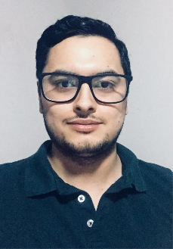 Iván eduardo Balderas adÁn

Lanceros del Norte 2918 Colonia La República MTY NL |8661725523 | balderas_mx@outlook.com

# Resumen de aptitudes

Experiencia en el ramo industria metal mecánica, trabajo bajo presión, trabajo en equipo.

# Formación

## Estudiante de Ingeniería en Logística

Universidad Metropolitana de Monterrey

# Experiencia

## Trinity Rail

### Inspector de Calidad | 10 de octubre del 2014 a 10 de enero 2020

Inspección dimensional de piezas y ensambles durante y después del proceso.

Ensambles y soladura para carros de Ferrocarril tipo Tank Car y Box Car.

Experiencia en soldadura ( microalambre, manual y arco sumergido)

Fabricación en plasmas y prensas. Equipo de medición, (Vernier, micrómetro, flexometro)

Experiencia en inspección recibo, maquinados CNC.

Reportes de no Conformidad.

Pruebas no destructivas, (Líquidos penetrantes).

# Speco

Inspector de Calidad | Junio 2013 a Diciembre 2013

Inspeccionar la soldadura de arco sumergido para armado y ensamble de torres eólicas.

Reportes de no conformidad, inspección primera pieza

Instrumentos de medición flexómetro, Vernier, micrómetro,

Positector (para medir espesores)

Pruebas de ultrasonido para detectar defectos en soldadura ( grietas, poros etc)

**GD Copper**

Team Leader | Diciembre del 2012 a Junio del 2013

Asegurar el abastecimiento de materia prima en líneas de producción, cumplir con el programa de producción, supervisar las actividades del personal operativo y asegurar la producción en tiempo y forma.